Министерство образования и науки РФ
Государственное образовательное учреждение высшего профессионального образования
ТОМСКИЙ ГОСУДАРСТВЕННЫЙ УНИВЕРСИТЕТ СИСТЕМ УПРАВЛЕНИЯ И РАДИОЭЛЕКТРОНИКИ
(ТУСУР)

УТВЕРЖДАЮ
Ректор ТУСУР
________________ Ю.А. Шурыгин
«___» _____________ 2010 г.

Согласовано:

Проректор по ИРиМД ____________ Уваров А.В.

Проректор по УР ________________ Боков Л.А.

ПОЛОЖЕНИЕ
о приеме и временном пребывании на территории РФ
иностранных студентов ТУСУР

Разработано:

Начальник ОМС ______________ Кобзев Г.А.

Начальник УУ _____________ Кормилин В.А.

ТОМСК 2010
Оглавление
1. Термины и общие положения 3
2. Виза 4
3. Приглашение 6
4. Миграционная карта 6
5. Постановка на миграционный учет по месту пребывания 7
6. Уведомление о прибытии 7
7. Снятие с миграционного учета по месту пребывания 9
8. Уведомление об убытии…………………………………………………….…………………………...9
9. Сдача миграционной карты 9
10. Сводная таблица мероприятий по приему иностранных студентов……………………...………..10
11. Образцы документов 11
11.1. Приглашение на посещение Российской Федерации ПВС-2 11
11.2. Миграционная карта 12

1. Термины и общие положения
Иностранный гражданин – физическое лицо, не являющееся гражданином Российской Федерации и имеющее доказательства наличия гражданства (подданства) иностранного государства.
Лицо без гражданства – это физическое лицо, не являющееся гражданином Российской Федерации и не имеющее доказательств наличия гражданства (подданства) иностранного государства.
Все иностранцы въезжают на территорию РФ на основании полученной ими визы или же в безвизовом режиме. Режим въезда зависит от того, из какого государства пребывает иностранец (подробнее о визах см. П.2).
Постоянно проживающий в РФ иностранец – это лицо, получившее вид на жительство на территории РФ. Вид на жительство – документ, выданный иностранцу в подтверждение его прав на постоянное проживание в России, на свободный выезд из РФ и въезд в РФ. Он выдается на 5 лет. По окончании срока его действия вид на жительство может быть продлен по заявлению иностранца также на 5 лет. Вид на жительство, выданный лицу без гражданства, является одновременно и документом, удостоверяющим его личность.
Временно проживающий в РФ иностранец – это лицо, получившее разрешение на временное проживание, подтверждающее право иностранца временно проживать в РФ до получения вида на жительство. Разрешение на временное проживание выдается сроком на 3 года и оформляется либо в виде отметки в документе, удостоверяющем личность иностранца, либо в виде отдельного документа установленной формы, выдаваемого в России лицу, не имеющему документа, удостоверяющего его личность. Заметим, что иностранец вправе претендовать на получение вида на жительство не ранее, чем он проживет в России один год на основании разрешения на временное проживание.
Временно пребывающий в РФ иностранец – это лицо, прибывшее в РФ на основании визы или в порядке, не требующем получения визы, и получившее миграционную карту. Такой иностранец не имеет ни вида на жительство, ни разрешения на временное проживание.
Основное количество иностранных студентов ТУСУРа относится к этой категории иностранных граждан.
Иностранные граждане, временно пребывающие на территории Российской Федерации, обязаны иметь полис медицинского страхования. Указанный полис должен обеспечивать предоставление и финансирование услуг при возникновении несчастного случая, при внезапном заболевании, а также транспортировку (репатриацию) на родину. Страховой полис может быть приобретен в своей стране. В этом случае иностранцы обязаны доказать, что страховая компания, оформившая страховой полис, сотрудничает с Российскими страховыми компаниями или имеет иной способ осуществления помощи гражданами по указанным выше направлениям по месту учебы. Также страховой полис может быть приобретен на территории Российской Федерации.
Иностранным гражданам, имеющим статус учащегося университета, запрещено заниматься коммерческой деятельностью или работать по найму.
Иностранцы, у которых в период обучения в университете истекает срок действия национальных документов (паспортов или иных, заменяющих их), обязаны своевременно, не менее чем за 5 дней до истечения срока, продлить или заменить их и представить администрации университета для внесения изменений в учетные документы. Для продления срока регистрации национальных документов иностранцы необходимо обратиться в Отдел международных связей ТУСУРа за 10 дней до его истечения.
При утере паспорта или другого заменяющего его документа иностранный учащийся должен немедленно сообщить об этом администрации университета и в посольство своей страны в России. Получив новый паспорт, иностранец обязан в течение суток предоставить его для постановки на миграционный учет по месту пребывания.
После окончания учебного заведения или отчисления из него иностранцы должны выехать из Российской Федерации в установленный администрацией срок (две недели).
Нарушение перечисленных в настоящей памятке правил временного пребывания на территории РФ влечет административную ответственность в виде предупреждения, выдворения из России или уголовной ответственности в соответствии с законодательством Российской Федерации.

2. Виза
Иностранные граждане могут пересекать границу РФ как правило только при наличии визы.
Виза РФ – выданное уполномоченным государственным органом разрешение на въезд в Российскую Федерацию и транзитный проезд через территорию Российской Федерации по действительному документу, удостоверяющему личность иностранного гражданина или лица без гражданства и признаваемому Российской Федерацией в этом качестве.
Без визы въехать на территорию Российской Федерации можно только гражданам государств, с которыми заключены международные договоры Российской Федерации о взаимных поездках, предусматривающие въезд, выезд, передвижение, транзитный проезд и пребывание в Российской Федерации без виз.
Соглашения о взаимных безвизовых поездках заключены между Правительством Российской Федерации и Азербайджанской Республикой, Республикой Армения, Республикой Беларусь, Республикой Молдова, Республикой Казахстан, Кыргызской Республикой, Республикой Таджикистан, Республикой Узбекистан и Украиной.
Граждане указанных государств могут въехать в Российскую Федерацию только по паспорту иностранного гражданина. Первоначальный срок их пребывания в Российской Федерации не может превышать девяносто суток. После заключения договора на обучение в соответствии с законодательством Российской Федерации срок временного пребывания продлевается на срок действия заключенного договора, но не более чем на один год, исчисляемый со дня въезда иностранного гражданина в Российскую Федерацию. Решение о продлении срока временного пребывания принимается территориальным органом Федеральной миграционной службы по месту нахождения учебного заведения.
Из государств с визовым порядком въезда иностранные граждане на учебу въезжают при наличии обыкновенной учебной визы. Указанная виза выдается дипломатическим представительством или консульским учреждением Российской Федерации за границей. Основанием для выдачи иностранному гражданину обыкновенной учебной визы является приглашение на въезд в Российскую Федерацию, оформленное территориальным органом Федеральной миграционной службы в соответствии с федеральным законом по заявлению принимающей стороны – университета.
Обыкновенная учебная виза выдается на срок до одного года иностранному гражданину, въезжающему в Российскую Федерацию в целях обучения в образовательном учреждении.
Первоначально указанная виза выдается на срок до 3 месяцев с возможностью последующего ее продления территориальным органом Федеральной миграционной службы по месту регистрации иностранного гражданина на срок действия договора на обучения, но не более чем на 1 год для каждой последующей визы. При продлении иностранному гражданину выдается многократная виза.
Продление срока действия визы возможно только при сохранении категории, вида, количества разрешенных въездов и цели поездки иностранного гражданина.
При обращении иностранного гражданина или лица без гражданства в российское консульское загранучреждение за визой им должны быть представлены следующие документы (перечень может незначительно варьироваться в зависимости от страны нахождения консульского учреждения):
1. Заграничный паспорт (или документ, его заменяющий).
2. Заполненная визовая анкета.
3. Одна фотокарточка 3х4 см. (три фотокарточки для виз, выдаваемых на вкладных бланках).
4. Приглашение на въезд в Российскую Федерацию.
5. Иностранным гражданам и лицам без гражданства, прибывающим в Российскую Федерацию на срок свыше трех месяцев необходимо также представить сертификат об отсутствии ВИЧ-инфекции и полис медицинского страхования, если иное не установлено международными договорами Российской Федерации.
Документом, удостоверяющим личность иностранного гражданина, является паспорт иностранного гражданина или иной документ, признаваемый в качестве документа в соответствии с международным договором Российской Федерации.
Документом, удостоверяющим личность лица без гражданства, являются:
- документ, выданный иностранным государством и признаваемый в соответствии с международным договором Российской Федерации;
- разрешение на временное проживание;
- вид на жительство.

3. Приглашение
Приглашение на въезд в Российскую Федерацию иностранного гражданина выдается Федеральной миграционной службой или ее территориальными органами по месту нахождения университета и предназначено для использования при обращении иностранного гражданина в дипломатическое представительство РФ за границей.
Иностранным студентам выдается приглашение на основании заявления университета для получения визы.
Университет вместе с заявлением предоставляет гарантии материального, медицинского и жилищного обеспечения иностранного гражданина на период его обучения в форме гарантийных писем.
Университет должен располагать следующими сведениями об иностранном гражданине, которого он приглашает на учебу для надлежащего оформления визового приглашения:
- Предполагаемый срок въезда в РФ;
- Фамилия, имя, отчество (если есть) - написание буквами русского и латинского алфавитов;
- Дата рождения;
- Пол;
- Гражданство (подданство);
- Государство рождения, точное место рождения;
- Государство постоянного проживания (страна и регион проживания);
- Место работы или учебы в государстве постоянного проживания, адрес;
- Серия и номер документа, удостоверяющего личность, дата его выдачи и срок действия (требуется копия этого документа);
- Место получения визы (страна и город, где находится консульское загранучреждение России).

4. Миграционная карта
Миграционная карта — документ, содержащий сведения об иностранном гражданине, въезжающем в РФ, а также служащий для контроля за временным пребыванием иностранного гражданина в РФ. Бланки миграционной карты выдаются иностранным гражданам при въезде в Российскую Федерацию бесплатно должностными лицами органов иммиграционного (пограничного) контроля либо представителями организаций, оказывающих транспортные услуги иностранным гражданам, въезжающим на территорию России.
Бланк миграционной карты заполняется на русском языке. В случае если въезжающий не владеет русским языком, допускается заполнить сведения о себе буквами латинского алфавита в соответствии с данными, указанными в документе, удостоверяющем личность.
Заполненная миграционная карта представляется сотруднику пограничной службы (для транзитных пассажиров - иммиграционной службы), который проверяет внесенные в нее данные, ставит в ней отметки о дате пересечения границы и вносит соответствующие данные в электронную базу данных.
В случае порчи или утраты миграционной карты въезжающий обязан в течение 3 дней заявить об этом в ближайший по месту своего нахождения территориальный орган федеральной миграционной службы. Там при предъявлении документов, на основании которых он въехал на территорию России, бесплатно выдадут дубликат миграционной карты.

5. Постановка на миграционный учет по месту пребывания
Все иностранцы, временно пребывающие на территории РФ, должны встать на миграционный учет. Причем это правило применимо ко всем, вне зависимости от того, гражданином какой страны является иностранец или каков режим его въезда на территорию России (визовый или безвизовый).
Ответственность за постановку временно пребывающего в РФ иностранца на миграционный учет возложена на принимающую сторону – университет.
После въезда временно пребывающий в РФ иностранец должен незамедлительно обратиться в Отдел международных связей ТУСУРа (если иностранный гражданин прибыл в РФ в порядке, требующем получения визы) или к паспортисту общежития того факультета, на котором обучается данный студент (если иностранный гражданин прибыл в РФ в порядке, не требующем получения визы), предъявив:
- действительный национальный паспорт либо иной документ, удостоверяющий его личность и признаваемый в таком качестве в РФ;
- визу (при ее наличии);
- миграционную карту с отметкой органа пограничного контроля о въезде в РФ (за исключением граждан Республики Беларусь).

6. Уведомление о прибытии
Отдел международных связей (в случае, если иностранный гражданин прибыл в РФ в порядке, требующем получения визы) или паспортист общежития того факультета, на котором обучается данный студент (если иностранный гражданин прибыл в РФ в порядке, не требующем получения визы) обязан заполнить форму уведомления о прибытии иностранца в место пребывания и не позднее трех рабочих дней представить данное уведомление в территориальный орган Федеральной миграционной службы по месту пребывания иностранца.
Уведомление заполняется представителем университета разборчиво, на русском языке, от руки либо с использованием технических средств (пишущая машинка, компьютер). Не допускается использование сокращений, аббревиатур и исправлений!
В уведомлении должны быть указаны сведения:
1. Об иностранце:
- фамилия, имя, отчество;
- гражданство (подданство);
- дата и место рождения;
- пол;
- вид и реквизиты документа, удостоверяющего личность иностранца;
- вид и реквизиты документа, подтверждающего право на пребывание в России (виза);
- цель въезда;
- профессия;
- дата въезда в Российскую Федерацию;
- серия и номер миграционной карты;
- заявленные сроки пребывания;
- адрес места пребывания.
2. О принимающей стороне (университете):
- фамилия, имя, отчество ответственного лица организации;
- вид и реквизиты документа, удостоверяющего личность ответственного лица организации;
- адрес места жительства ответственного лица организации;
- наименование организации;
- фактический адрес организации;
- ИНН организации.
Университет свое согласие на временное нахождение у него иностранца выражает подписью уполномоченного должностного лица, которая дополнительно скрепляется печатью университета.
Уведомление заполняется на каждого иностранца, подлежащего постановке на миграционный учет по месту пребывания.
Университет сдает уведомление о прибытии иностранца при предъявлении документа, удостоверяющего личность. К уведомлению прилагаются ксерокопии документа, удостоверяющего личность иностранца, визы (при ее наличии) и миграционной карты.
Подтверждением того, что университет и иностранец исполнили свою обязанность по постановке на миграционный учет по месту пребывания, является отметка в отрывной части бланка уведомления, проставляемая территориальными органами ФМС или организацией Федеральной почтовой связи.
После получения отрывной части уведомления с отметкой о постановке на учет университет обязан вручить ее иностранцу.
В случае утраты (порчи) иностранцем или принимающей стороной отрывной части уведомления о прибытии иностранный гражданин должен лично обратиться непосредственно в территориальное подразделение ФМС России, поставившее данного гражданина на миграционный учет, с заявлением об оформлении дубликата отрывной части бланка уведомления о прибытии. В заявлении необходимо указать обстоятельства утраты или порчи отрывной части бланка уведомления о прибытии. При этом соответствующему должностному лицу территориального органа нужно предъявить документ, удостоверяющий личность иностранца.

7. Снятие с миграционного учета по месту пребывания
При убытии из места пребывания иностранный обучающийся обязан не позднее 2 дней до его убытия или отъезда сдать отрывную часть уведомления о прибытии в Отдел международных связей (в случае, если иностранный гражданин прибыл в РФ в порядке, требующем получения визы) или паспортисту общежития того факультета, на котором обучается данный студент (если иностранный гражданин прибыл в РФ в порядке, не требующем получения визы) для снятия его с учёта.

8. Уведомление об убытии
Для снятия с миграционного учета по месту пребывания принимающая сторона должна не позднее чем через 2 дня со дня его убытия или выезда непосредственно представить либо направить почтовым отправлением в соответствующий территориальный орган Федеральной миграционной службы отрывную часть бланка уведомления о прибытии с указанием в этой части бланка даты убытия этого иностранного гражданина.

9. Сдача миграционной карты
При выезде из Российской Федерации необходимо сдать миграционную карту в пункте пропуска через государственную границу Российской Федерации должностному лицу органа пограничного контроля.

10. Сводная таблица мероприятий по приему иностранных студентов

№ | Действие | Срок представления | Кто инициирует выполнение | Куда обращаться с заявлением
 | Оформление приглашения | После почтового обращения об оформлении приглашения или после приказа о зачислении | Иностранный гражданин, въезжающий в РФ в порядке, требующем получения визы | В Отдел Международных Связей (ОМС) ТУСУРа
 | Оформление визы | Перед приездом в Российскую Федерацию для поступления на учебу | Иностранный гражданин, въезжающий в РФ в порядке, требующем получения визы | В Российское консульское загранучреждение
 | Получение миграционной карты | При пересечении границы | Иностранный гражданин, въезжающий в РФ | В органы иммиграционного (пограничного) контроля
 | Постановка на миграционный учёт по месту пребывания | В течение 3 рабочих дней со дня прибытия | Иностранный гражданин, въезжающий в РФ в порядке, требующем получения визы | В ОМС ТУСУРа
 | Постановка на миграционный учёт по месту пребывания | В течение 3 рабочих дней со дня прибытия | Иностранный гражданин, въезжающий в РФ в порядке, не требующем получения визы | К паспортисту общежития того факультета, на котором обучается иностранный студент ТУСУРа
 | Уведомление о прибытии | В течение 3 рабочих дней со дня прибытия | ОМС ТУСУР или паспортист общежития того факультета, на котором обучается иностранный студент ТУСУРа | В территориальный орган Федеральной миграционной службы (ФМС)
 | Снятие с миграционного учета | Перед отъездом из РФ, при смене места жительства, в случае смерти иностранного гражданина | Иностранный гражданин, заинтересованные физические или юридические лица | В ОМС ТУСУР
 | Уведомление об убытии | В течение 2 суток от момента отъезда | ОМС ТУСУР | В территориальный орган ФМС
 | Сдача миграционной карты | При пересечении границы | Иностранный гражданин, выезжающий из РФ | В органы пограничного контроля

11. Образцы документов

11.1. Приглашение на посещение Российской Федерации ПВС-2
(лицевая сторона и оборотная сторона)
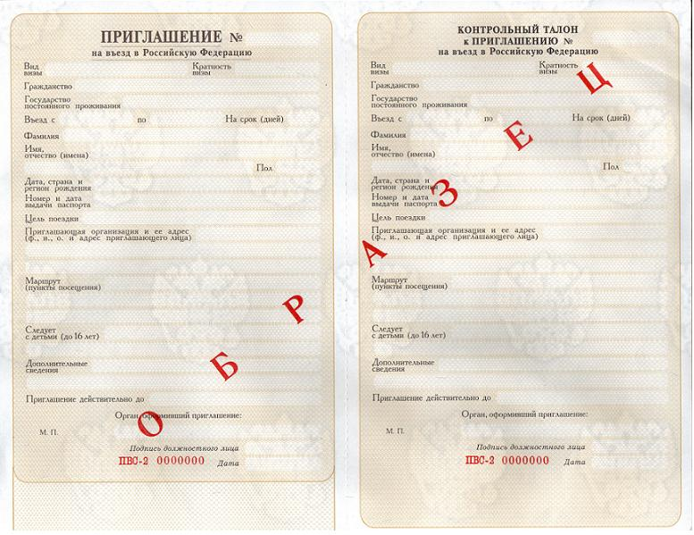
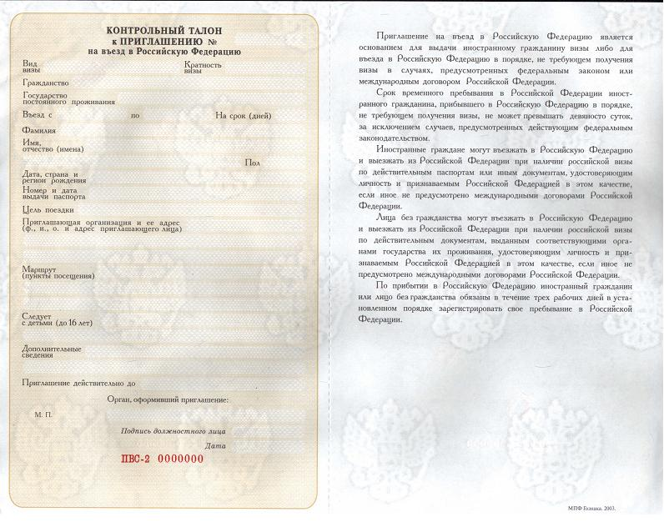

11.2. Миграционная карта

